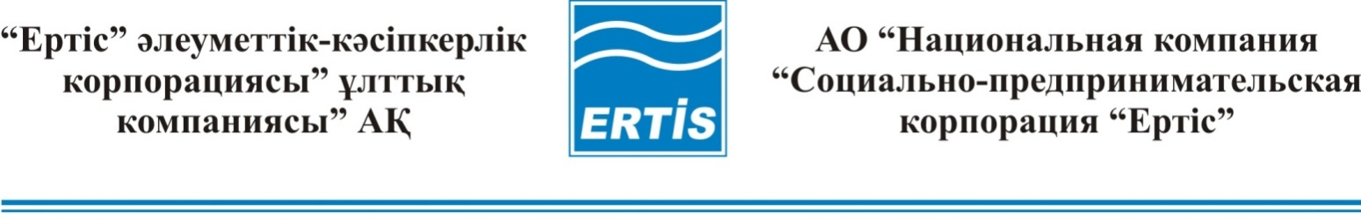

070019, Өскемен қ., Киров к-сі,61  тел.: +7 (7232) 26-89-67  Е-mail: info@spkertis.kz | 070019, г.Усть-Каменогорск, ул. Кирова,61  тел.: +7 (7232) 26-89-67,  Е-mail: info@spkertis.kz

Б Ұ Й Р Ы Қ |  | П Р И К А З
2015 ж. «___»______________
№ ___

О проведении закупок способом из одного источника

В соответствии с подпунктом 4) пункта 146 Правил осуществления закупок товаров, работ и услуг акционерного общества «Национальная компания «Социально-предпринимательская корпорация «Ертiс» ПРИКАЗЫВАЮ:
- Провести закуп работ по техническому обслуживанию транспортных средств: Chevrolet Captiva и Skoda Super B6 (ТО-3) (далее - Работы) с потенциальным поставщиком ТОО «БИПЭК АВТО Казахстан» на общую планируемую сумму 128080,36 (сто двадцать восемь тысяч восемьдесят) тенге (тридцать шесть) тиын без учета НДС, способом из одного источника.
- Определить специалиста по закупкам отдела экономики – Алимханову Ж. Н. ответственным за организацию и проведение процедур закупки Работ.

Председатель Правления М. Сапаргалиев

Согласовано:

Зам. Председателя Правления Бегимханов Е.Ж. _______________

Финансовый директор Шарипова Д.А. _______________

Директор ДПОиКР Амантай М. _______________

Главный бухгалтер Баширова Г А. _______________

Начальник ОЭ Таныраева А. А. _______________

Специалист по закупкам ОЭ Алимханова Ж.Н. _______________

Исп. Алимханова Ж. Н.
тел. 8(7232)268-950

